**Arbeitsblatt zum Thema „Einfache Messinstrumente“ **

Das Flüssigkeitsthermometer dient zur Messung der Temperatur, welche in der Einheit Grad Celsius gemessen wird.

Materialien: Heizplatte, Stativ, Klemmen, Plastikflasche (mit Loch im Deckel für Strohhalm), Thermometer, Wasserbad, Strohhalm, Stifte, Klebeband

Chemikalien: demineralisiertes Wasser, Methylenblau (besser: Tinte), 0,1 m NaCl Lösung (steht aus), 70% Ethanol.

Durchführung: Der Versuch wird wie folgt aufgebaut:

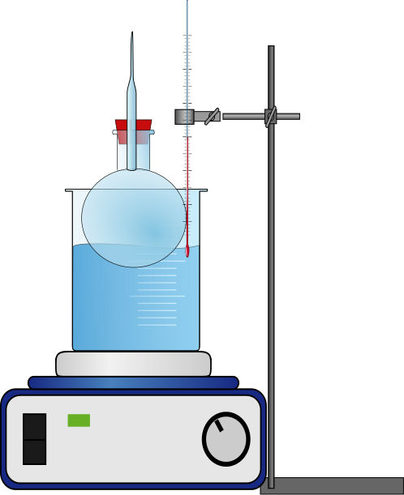

Glaskapillare

Gefäß mit Flüssigkeit

Wasserbad 

Magnetrührer mit Heizung

Abb.3: Versuchsaufbau des Thermometers

Das Wasserbad wird ca. bis zur Hälfte mit Wasser gefüllt, der Rundkolben mit einer der drei Flüssigkeiten die mit Tinte angefärbt werden. Wichtig hierbei ist, dass die Flüssigkeit bis oben eingefüllt wird, sodass diese beim Zuschrauben und Abdichten in den Strohhalm zieht. Markiere nun auf dem Strohhalm den Pegelstand und messe die dazugehörige Temperatur des Wasserbades. Erhöhe nun die Temperatur an der Heizplatte bis das Thermometer des Wasserbades 40°C anzeigt und markiere genau die Pegelstände auf dem Strohhalm in 2°C Schritten. Führe die Prozedur mit allen Flüssigkeiten durch und verwende für jede Flüssigkeit einen anderen Stift.

Aufgaben:

1. Beschreibe das grundlegende Prinzip eines Flüssigkeitsthermometers.

2. Vergleiche das Verhalten der Flüssigkeiten miteinander. Welche der drei Flüssigkeiten würdest du am ehesten für ein Thermometer verwenden?

3. Stelle Vermutungen auf, wie Flüssigkeiten sich verhalten, wenn sie dauerhaft erhitzt werden. Denke dabei an einen geschlossenen Kochtopf mit Deckel, in dem Wasser erhitzt wird. Der Deckel fängt nach einiger Zeit an zu vibrieren.

# 5 Didaktischer Kommentar

In dem Arbeitsblatt wird der Aufbau des Thermometers fokussiert und anhand einer Versuchsabbildung dargestellt. Diese Abbildung wird durch die Lehrkraft ergänzend erklärt und auf dem Pult vorgeführt, da davon ausgegangen wird, dass die SchülerInnen noch keine Experimentiererfahrung besitzen. Der Versuch eignet sich wie bereits erwähnt gut, um die Beziehung zwischen Temperatur und Volumenänderung am Beispiel von Flüssigkeiten experimentell darzustellen. Die SchülerInnen erkennen anhand ihrer Beobachtungen diesen Zusammenhang und beschreiben damit die Funktion des Flüssigkeitsthermometers. Nach der Durchführung bietet sich eine Zwischensicherung zur Klärung des Zusammenhangs an. Weiterhin erkennen sie, dass unterschiedliche Flüssigkeiten unterschiedliche Volumina haben. Somit können Flüssigkeiten anhand von Volumenänderungen unterschieden werden. Aufgrunddessen bewerten die SchülerInnen Flüssigkeiten für bestimmte Anwendungsbereiche. Der Versuch weist zudem eine hohe Erfolgswahrscheinlichkeit auf und ist leicht durchzuführen. Die SchülerInnen können anhand ihrer Beobachtungen und anhand ihrer Alltagserfahrungen das Verhalten von Flüssigkeiten bei andauernder Erwärmung vorhersagen. Es kann so eine Brücke zu den Aggregatzuständen vorhersagen. Weiterhin soll das Experimentieren in Kleingruppen (2 bis 3 SchülerInnen) geübt werden. Es kommt bei diesem Versuch auf eine exakte Arbeitsweise an, da ansonsten keine Eichung des selbst gebauten Thermometers vorgenommen und keine Vergleiche zwischen den Flüssigkeiten gezogen werden können. Dies ist insbesondere für die Aufgabe 2 erforderlich.

Das Arbeitsblatt weist auf Unterstützung der Lehrkraft bei der Handhabung von Stoffen mit Gefahrenpotential hin, da 70% iger Ethanol sicherheitshalber von der Lehrkraft an die Lernenden verteilt wird. Anschließend dürfen die SuS ihre Messungen damit erstellen.

Das Arbeitsblatt berücksichtigt neben der reinen Betrachtung von Temperatur- Volumenbeziehungen auch den Vergleich dieses Zusammenhangs zwischen mehreren Flüssigkeiten. Dies gipfelt darin, dass die SuS erste Vermutungen anstellen sollen, bei denen sie die für sie plausiblen Ursachen aufzählen, weshalb eine Flüssigkeit bei identischer Temperatur eine größere Volumenausdehnung erfährt, als eine andere. In der letzten Aufgabe ist nach den möglichen Konsequenzen gefragt, wenn eine Flüssigkeit dauerhaft erhitzt wird. Diese Aufgabe wird aufgrund des Kenntnisstandes der SchülerInnen nicht bewertet und dient eher der intensiven Auseinandersetzung mit dem Thema. Zudem erhält die Lehrkraft eine Rückmeldung über die Vorstellungen der Lernenden.

**5.1 Erwartungshorizont Kerncurriculum:**

Die Thematik kann schwer einem Basiskonzept zugeordnet werden. Am ehesten trifft der Bereich Stoff-Teilchen zu, da die SuS Stoffe anhand messbarer Eigenschaft unterscheiden müssen. Für die prozessbezogenen Kompetenzen gilt: Die SchülerInnen experimentieren sachgerecht nach Anleitung. Sie beschreiben und beobachten sorgfältig. Für den Bereich Kommunikation gilt, dass die SchülerInnen protokollieren einfache Experimente.

Aufgabe 1 entspricht dem Anforderungsbereich 1, da die Funktion des Flüssigkeitsthermometers beschrieben werden muss. Der geförderte Kompetenzbereich ist hier das Fachwissen, da der Zusammenhang zwischen Temperatur und Volumenvergrößerung beschrieben wird.

Aufgabe 2 entspricht dem Anforderungsbereich 2, da die SuS das erlernte Wissen über die Temperatur-Volumenbeziehung von verschiedenen Flüssigkeiten auf die Anwendung für das Thermometer beschreiben müssen. Die SuS müssen zur Beantwortung der Frage ein einfaches Experiment protokolliert haben (Kommunikation).

Aufgabe 3 entspricht dem Anforderungsbereich 3, da die SuS ein Alltagsphänomen mit ihren experimentellen Beobachtungen versuchen zu deuten und hierzu Vermutungen aufstellen müssen. Der hier am ehesten geförderte Kompetenzbereich ist die Erkenntnisgewinnung, da die SuS einfache Fragestellungen erkennen und entwickeln können, die mit Hilfe der Chemie bearbeitet werden können.

**5.2 Erwartungshorizont inhaltlich:**

Aufgabe 1: Die SchülerInnen beschreiben, dass ein Flüssigkeitsthermometer durch die Ausdehnung einer darin befindlichen Flüssigkeit funktioniert. Die Ausdehnung hängt von der Temperatur ab. Steigt die Temperatur, steigt auch der Flüssigkeitspegel, sinkt die Temperatur sinkt der Flüssigkeitspegel.

Aufgabe 2: Anhand der Beobachtungen können die SchülerInnen erkennen, dass Wasser die geringste Volumenerhöhung, Ethanol hingegen die größte Volumenausdehnung aufweist. Die „ideale“ Flüssigkeit sollte eine erkennbare, aber nicht zu große Ausdehnung pro °C Temperaturanstieg aufweisen, da das Gerät sonst eine sehr große Skala aufweisen würde. Somit wäre die NaCl Lösung die ideale Wahl.

Aufgabe 3: Die SchülerInnen stellen die Vermutung auf, dass Flüssigkeiten bei weiterer Erwärmung von einem flüssigen in einen gasförmigen Zustand wechseln.